Современные формы инновационной деятельности: от проактивности к дизайн-мышлению
И.Е. Гумаргалиев
канд-т экон. наук,
научный сотрудник лаборатории
по исследованию рыночной экономики
экономического факультета
МГУ имени Ломоносова
Исследование проблем управления инновационной активностью в современных условиях как России, так и других стран зачастую заставляет обратиться к новым аспектам похожих явлений в общественной жизни, но с дополнительными целевыми установками. Именно таким процессом представляется предпринимательство как процесс поиска оригинальных возможностей. [1]

Проактивное мышление вместо реактивного как предпосылка предпринимательского поведения
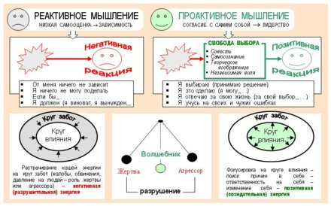
«Рис. 1 Модель проактивного и реактивного поведения [2]»

Развитие инновационного предпринимательства как особой области человеческой деятельности связано с формированием новой экономики, принципы и критерии успешности которой существенно отличаются от общепринятых стандартов предыдущих десятилетий. Экономика будущего – это экономика креативности, в основе которой заложено проактивное отношение к будущему как объекту проектирования, позволяет говорить об определенной смене ее господствующей научной основы, и о формировании особого класса людей, способных стать субъектами изменений.
Уточним понятие «реактивности» и «проактивности». Для этого обратимся к психологическим методикам. Когда человек объясняет свои действия лишь внешними причинами и перекладывает свои неудачи и ответственность за них на других людей или обстоятельства, ищет виновников – он мыслит реактивно (раздражитель – реакция). Это упрощенный способ мышления зависимого человека – психология неудачника. Кстати, он характерен для, скажем так, определенной группы населения. Реактивные люди зависят от физических условий окружающей среды, от отношения к ним окружающих людей. Такие люди пользуются лексикой, которая снимает с них ответственность: «я ничего не могу поделать», «вот такой я есть», «он меня так раздражает», «мне придется это сделать», «я не могу …», «я вынужден… », «если бы …» (см. рис. 1). Такие люди обычно находятся в подчинении у других людей и реализуют их цели. Чаще всего они испытывают негативные эмоции, так как исполняют роль «жертвы», накапливая при этом комплекс обиды. [2]
Есть другая категория людей, которые берут ответственность на себя и сами определяют свою реакцию на раздражители (стрессоры). Такие люди реализуют уникальный человеческий потенциал на основе развития способностей подчинять импульсивные реакции своим ценностям. Они обладают свободой выбора, в отличие от реактивных людей, которые такой свободы не имеют. Проактивные люди не просто подавляют эмоциональные реакции своего подсознания, они очень тонко влияют на него на основе внутреннего согласия с самим собой, у них нет внутреннего конфликта между сознанием и подсознанием, что дает возможность не накапливать в себе негативные эмоции. Речь проактивного человека отражает его мысли: «я могу…», «я выбираю…», «я предпочитаю…», «я сделаю…», «посмотрим, какие есть возможности». Как раз такими типами поведения и представлены предприниматели-инноваторы. [2]
Проактивные люди фокусируют свои усилия на Круге Влияния (см. рис. 1). Они направляют свою энергию на то, что подвластно их влиянию. Природа их энергии позитивна, она расширяет, увеличивает Круг Влияния. Эти люди непрерывно увеличивают свой потенциал и тем самым притягивают к себе других людей. Модель «Хозяин (Волшебник)» (проактивное мышление). [2] Мы живем не изолированно от окружающего нас мира, а являемся его частью (системное мышление). Мы сами создаем окружающий мир; делаем, творим его своими мыслями, эмоциями, поведением. Это и есть отправная точка для предприимчивости, предпринимательского мышления.

«Культура возможностей» как среда деятельности предпринимателя

Предприниматель-инноватор (инновационный предприниматель), возможно, в наибольшей степени вписывается в современный формат ситуации, так как, будучи творцом по сути, находясь в поиске «новых течений», готов рассматривать постоянные, зачастую непрогнозируемые изменения современного экономического пространства, не как некие ограничения а, наоборот, как возможности развития, достижения преимущества за счет новых возможностей в конкуренции, и в конечном итоге, успеха.
Анализ зарубежных источников, посвященных инновационному предпринимательству; выявляет устойчивую закономерность: именно понятие «возможности» является ключевым в размышлениях многих авторов. Акцент на умении предпринимателя распознавать новые возможности сделан, в частности, в трудах Байгрейв [Bygrave, 1994, 3] и Тиммонс [Тimmопs, 1994, 4], в классическом определении предпринимательства Г. Стивенсона [5], а также в размышлениях П. Друкера [6]. «Предпринимательство - это преследование (поиск и реализация) благоприятных рыночных возможностей вне зависимости от ресурсов, которыми предприниматель обладает в данный момент» - утверждает Г.Стивенсон [Stevenson, 1983; Stevenson, 1989, 7]. «Инновации - это особый инструмент предпринимателя, посредством которого он использует изменения как возможность создания другого бизнеса, другой услуги» - отмечает П. Друкер [Р Drucker, 1985, 6]. Другими словами, можно предположить: глубинной предпосылкой образования личности инновационного предпринимателя является способность воспринимать перемены и разного рода преодолеваемые преграды в позитивном смысле - как возможность поиска новых решений застарелых проблем, а не как сигнал к отступлению. (to embrace changes and соnstraints as opportunities). Более того, можно говорить о принципиальном умении инновационного предпринимателя распознавать собственные возможности благодаря творческому, так называемому out-of-the-bох (выходящему за привычные границы), мышлению - особому складу ума, не ограниченному стандартными критериями описания действительности и позволяющему взглянуть на старые проблемы новыми глазами.[1]
Сегодня нам представляется уместным говорить о формировании в глобальном деловом и общественном сознании особой культуры - «культуры возможностей», теснейшим образом связанной со становлением и развитием культуры инновационного предпринимательства по всему миру. Именно «культуре возможностей» присуще творческое, креативное мышление, направленное на созидание нового, в противовес так называемому реактивному складу ума, нацеленному на анализ уже существующих ситуаций и проблем. Развитием тематики в данном ключе можно объяснить такие современные направления исследования в области инновационного предпринимательства, как противопоставление деятельности, основанной на отрегулированных, во многом рутинных функциях, осуществляемых менеджером, комплексу операций, большая часть которых не подлежит планированию и отмечена высокой степенью неопределенности, которые связаны с деятельностью инновационного предпринимателя.
Итак, можно сказать, что «инновационное предпринимательство - это умение создавать что-то практически из ничего. А потому это фундаментально творческий акт человеческой личности» [Timmons, 1994, 4]. Очевидно, что в основе подобной деятельности должно лежать особое мышление, особый тип ума или мировоззрение, позволяющее, во-первых, предположить, что «из ничего можно что-то создать», а во-вторых, реализовать эту идею, материализовать ее или, как говорил Й. Шумпетер, «превратить мечту в реальность». Существует ли на сегодняшний день такой алгоритм, следуя которому можно с высокой долей вероятности ожидать не только создания, но и успешного развития инновационной компании? В общем и целом можно утверждать, что подобный подход находится в стадии активного оформления и в его основе лежит так называемое «дизайн-мышление» - ментальные установки, которыми пользуются в своей практике дизайнеры, когда перед ними ставится задача привнесения в мир принципиально нового, например, инновационного продукта (услуги).

Дизайн-мышление как инструмент деятельности инновационного предпринимателя
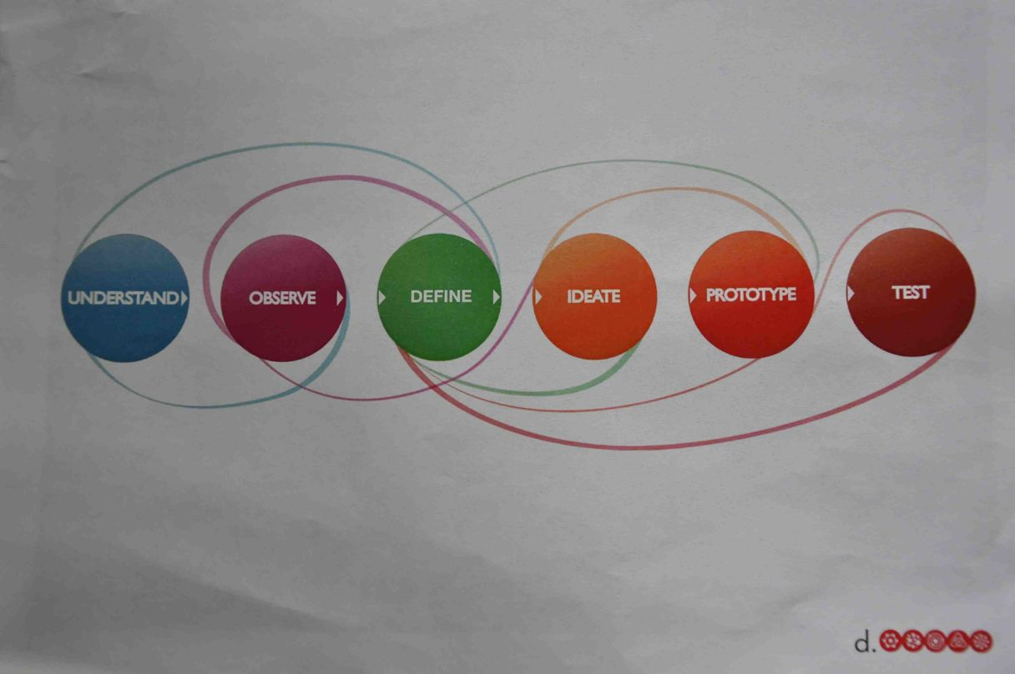
«Рис. 2 Процесс дизайн мышления (стэнфордская школа): понимание – исследование – определение – выдвижение идеи – прототипирование (построение модели) – тестирование (перевод автора статьи) [7]»
Что же делает мышление дизайнера таким исключительным? Обычный стиль мышления, принятый в традиционной организации, по большей части может быть охарактеризован, как индуктивно-дедуктивный. Т.е. использующий аналитические и синтетические переходы от общего к частному и наоборот применительно к уже известным объектам. В дизайнерской среде к этой испытанной паре методологических приемов добавляют абдуктивные рассуждения (abductive reasoning), которые предполагают, что «нечто может быть и это нечто можно даже исследовать». Дизайнеры встают на особую точку зрения. Для них «новое» или «нечто» может стать базой для оригинального воплощения идей. И это становится нормой в таком творческом процессе.
Мы можем говорить о дизайн-мышлении как о фундаментально интегральном способе решения задач, в основе которого лежит умение синтезировать не структурированную, крайне разрозненную и внутренне противоречивую информацию в новые идеи и концепты. Дизайн-мышление – фундаментально-синтетический тип мышления, и, в противовес аналитическому подходу, именно это делает его таким незаменимым в ситуациях, когда появляется необходимость переработать хаотичную, неструктурированную информацию. Мы говорим о принципиальной способности фокусироваться не столько на самом предмете, сколько на том неизведанном, что его окружает и лишь малой частью чего он является. Умение видеть «картинку целиком», не замечая границ между «объектом» и «фоном», «пространством за ним», - ключевая особенность мышления out-оf-thе-bоx. И это важнейшая компетентность инновационного предпринимателя и отправная точка в создании нового востребованного продукта, нового рынка и нового бизнеса с большим потенциалом роста.
Прежде всего, важно знать, что без хорошего понимания эволюции самой индустрии дизайна, особенно промышленного, размышлять о кульминации его развития - а именно, попытке суммировать наработанные принципы, методы, ценности дизайнерской работы в виде «дизайн-мышления» - попросту неверно. Для этого обратимся к опыту одной из самых передовых стран в области дизайна – США.
Отсчитаем назад полстолетия и попадем в «золотой век» американского индустриального дизайна, ставший следствием экономического подъема, последовавшего за Великой депрессией 1930-х годов. Уже в начале 1950-х в модном горнолыжном курорте Аспен (штат Колорадо) начинают проходить ежегодные международные конференции, посвященные проблематике дизайна, а по всей стране в технологических и художественных вузах появляются факультеты дизайна. [8]
Как пишет историк дизайна В.Р. Аронов в своей замечательной статье «Американский концептуальный дизайн середины ХХ века», «в дизайне стали активно подчеркивать присущий ему системообразующий характер, а проектное сознание считать особенностью американской истории». И далее следует отличная цитата из книги крупнейшего американского исследователя дизайна Артура Пулоса: «Дизайн был и остается обязательной составляющей жизненного пути Америки. Он был необходим первым колонистам для преобразования дикой среды в обжитую и для совершения промышленной революции в Новом Свете. По всей вероятности, Соединенные Штаты являются единственной в мире полностью спроектированной нацией — в результате осознанных действий людей, которые вычленяли проблему и решали ее с наибольшей выгодой для себя. Америка не взялась ниоткуда — она была спроектирована». [8]
Итак, в какую область мы попадаем сразу, как только начинаем говорить о «проектировании»? В сферу того, что получило название «искусственное», созданное человеком, с одной стороны, и получившее в западной традиции оттенок неминуемого противостояния искусственного — природному, данному ему изначально, с другой. При этом «природное» рассматривается как нечто несовершенное, требующее вмешательства человеческого разума по пути его упорядочивания. Как тут не вспомнить айбиэмовское «Сделаем планету разумной!». [9] Это касается и глобального преобразования лика планеты — прокладки глобальных транспортных систем, трубопроводов, возведения огромных производственных комплексов и строительства мегаполисов, растянувшихся на сотни километров, и кардинального перепроектирования человеческих взаимоотношений путем создания систем телекоммуникаций и информационных технологий массового воздействия, и установления норм и обычаев, поддерживающих новое мироустройство на законодательном, образовательном, медицинском, политическом и множестве других уровней. [8]

Выводы. Перспективы развития инновационного предпринимательства

Мир стремительно изменяется на наших глазах, ставя перед человечеством серьезные глобальные проблемы на пути устойчивого развития, не только экономики, но и общества и самой цивилизации. В этих условиях становится очевидным, что именно инновационному предпринимательству, для которого сам факт существования проблемы является катализатором развития, предстоит сыграть важную роль на пути выхода из сложнейших, подчас кризисных, ситуаций. Мы можем также заключить, что активность инновационного предпринимателя представляет собой не что иное, как трансформационную деятельность, превращающую проблему в источник созидания и развития. Больше того, очевидно, что в недалеком будущем мы станем свидетелями увеличения количества людей, которых без натяжки можно будет назвать «инновационным предпринимателем» - по духу, по отношению к проблемам и ограничениям, с ними связанным. И, конечно, эти люди будут использовать подходы и инструментарий предпринимательского менеджмента, основной девиз которого – удовлетворение новых потребностей и желаний стейкхолдеров (заинтересованных лиц), решение новых проблем потребителей посредством использования новых возможностей. Это позволит решить насущные проблемы современности, преодолевая недостатки «узко-технократического» и «рыночно-эгоистического» подходов, а также совместить социальное творчество и рыночную эффективность. [1]
Литература:
1. Использованы материалы статьи Лаптева Г.Д., Храмковой Е.Л., Шайтана Д.К. «Инновационное предпринимательство: видение и реализация благоприятной рыночной возможности» в сб. «Инновационное развитие экономики России: институциональная среда». М., 2011. Стр. 382-388.
2. Реактивное и проактивное мышление. http://sbkimpuls.taba.ru/image/1309083.html.
3. Bygrawe W.D. The entrepreneurial Process. The portable MBA in Enterprenership. Ed. By W.D. Bygrawe, 1994.
4.Timmons J. New Venture creation. Enterpreneurship in the 1990s/ 4th Edition/. Boston 1994.
5. Stevenson H., Roberts M. and Grousbeck H., New Business Venture and the Enterpreneur, Homewood, IL, 1989.
6. Drucker P. Innovation and Enterpreneurship. Harper Collins, 1985.
7. Взято с сайта http://stewartcutler.com/archives/tag/church#.

8. Дизайн-исследования и дизайн-мышление: как не запутаться в двух соснах. Часть 1. Блог Екатерины Храмковой. http://hbr-russia.ru/blogs/23/2660.
9. См. в т.ч. русскоязычную версию сайта IBM - http://www.ibm.com/smarterplanet/ru/ru/

